|  |  |  |  |  |
| --- | --- | --- | --- | --- |
| **نموذج اختبار** | | | | |
| اسم الوحدة | يظهر مهارة الإستعداد للعمل | مخرج التعلم | * **يعمل بشكل متواصل في أداء المهمة وحسب الزمن المحدد لها** | |
| معيار الأداء | يحدد بوضوح ما يجب عليه تحقيقه من أهداف | السنة الدراسية / الفصل الدراسي | 2024 | الفصل الثاني |
| اسم الطالب/ة |  | اسم المجموعة |  | |
|  | | | | |
| أسالة الاختبار | | | | |
| السؤال الأول | ضع علامة صح على الأهداف المطلوبة لتحقيق مهمة عمل الطالب لمنتج ( شمع – مبخرة – شال ) | | | |

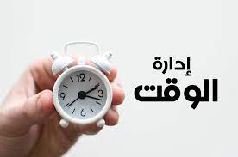

إدارة الوقت

ترتيب وتنظيم خطوات العمل

الأهمال في أداء العمل